BTS ENVIRONNEMENT NUCLÉAIRE

Épreuve E4 :
MODÉLISATION ET CHOIX TECHNIQUES EN ENVIRONNEMENT NUCLÉAIRE

Sous-épreuve U42 :
Détermination et justification de choix techniques

SESSION 2019
______

Durée : 4 heures
Coefficient : 3
______

Document et matériel :
- aucun document autorisé,
- l’usage de tout modèle de calculatrice, avec ou sans mode examen, est autorisé.

Documents à rendre avec la copie :
- DOCUMENT RÉPONSE DR1 ........................................................... page 26/30
- DOCUMENT RÉPONSE DR2 ........................................................... page 27/30
- DOCUMENT RÉPONSE DR3 ........................................................... page 28/30
- DOCUMENT RÉPONSE DR4 ........................................................... page 29/30
- DOCUMENT RÉPONSE DR5 ........................................................... page 30/30

Dès que le sujet vous est remis, assurez-vous qu’il est complet.
Le sujet se compose de 30 pages, numérotées de 1/30 à 30/30.

MISE EN PLACE DE TRANSFORMATEURS

POUR Remplacement de Générateurs de Vapeur (RGV)

Constitution du sujet :

• Dossier Sujet (mise en situation et questions à traiter par le candidat)

o PARTIE A ............................................................... Pages 3 à 5
o PARTIE B (2 parties indépendantes B1 et B2)................. Pages 6 à 11

• Dossier Technique (DT1 à DT12)...…................................. Pages 12 à 25

• Documents Réponses (DR1 à DR5)..............................… Pages 26 à 30

Présentation

Lors d’un Remplacement de Générateur de Vapeur (RGV), les alimentations électriques sont assurées par la mise en place dans le Bâtiment Réacteur (BR) de trois blocs transformateurs Augier (caisson en tôle équipé d’un transformateur).
Leur pose sur le plancher caillebotis ceinturant le BR impose du fait de leur masse, un renforcement localisé de la charpente métallique supportant ce plancher caillebotis.
Durant le transfert des blocs Augier par le pont polaire, on souhaite mettre en place une méthode d’anti-balancement pour la généraliser aux manipulations des charges à venir.
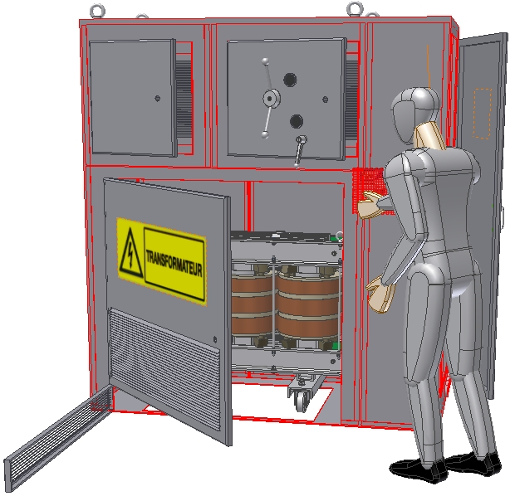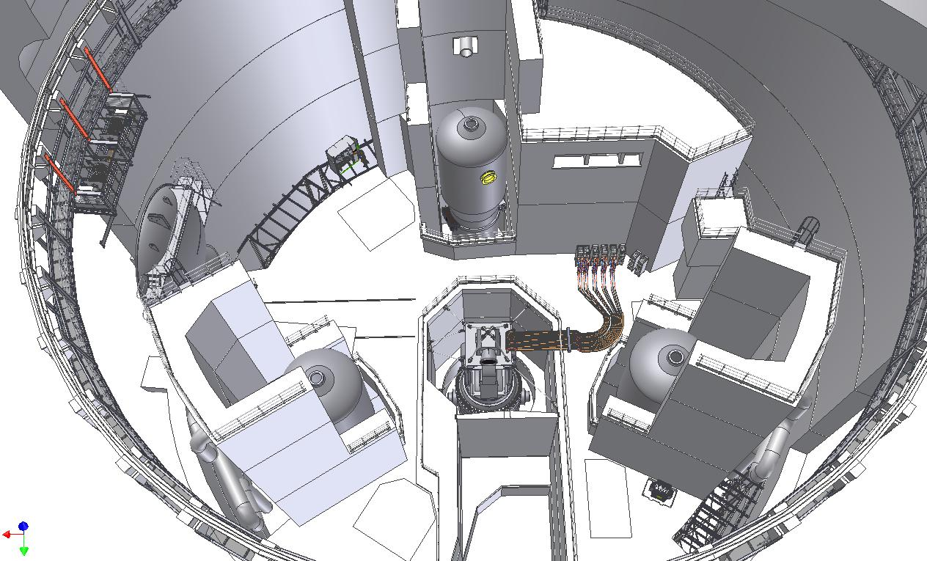
Bloc Augier
(caisson + transformateur)
Bloc Augier avec transformateur

Partie A : Analyse et dimensionnement des composants mécaniques

A1 : Analyse fonctionnelle

L’objectif de l’étude :
Mettre en évidence, pour les fonctions citées, leur emprise géographique dans le BR et les éléments intervenant dans ces fonctions.

A 1.1 | Répondre sur : | Feuille de copie
A 1.1 | Documents à consulter : | DT1 – DT2 – DT3

Quelles sont les trois étapes nécessaires à l’intégration du transformateur dans le caisson du bloc Augier ?

A 1.2 | Répondre sur : | Feuille de copie
A 1.2 | Documents à consulter : | DT1 – DT2 – DT3

Parmi les trois blocs Augier (N°1, N°2, N°3), lesquels sont concernés par la fonction A21 ?

A 1.3 | Répondre sur : | DR1
A 1.3 | Documents à consulter : | DT1 – DT2 – DT3 – DT4 – DT5 – DT6 – DT7

Compléter sur le document DR1, les fonctions A22 et A23, en y indiquant les éléments permettant de réaliser les fonctions techniques (S ₂₂₁₁, S _{2221,} ….. S₂₃₁) à choisir parmi ceux des nomenclatures fournies dans les DT4-5 et 6.

A2 : Étude de la fonction A22 – « Positionner le transformateur »

Les objectifs de l’étude :
L’étude menée consiste à valider les renforcements et les liaisons (en A et B) de la charpente métallique pour limiter les déformations et résister à la surcharge (non prévue à la conception) occasionnée par la mise en position du transformateur dans le caisson du bloc Augier.

La figure 1 ci-dessous représente une traverse doublée (Exemple : T1+D1) supportant la surcharge occasionnée par le transformateur (valeur de la surcharge = 1345 daN).

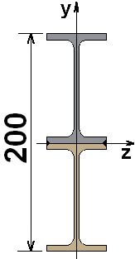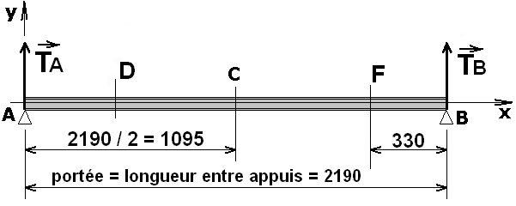
Moment quadratique de la traverse doublée :

I gz = 857
(cm⁴)
(Figure 1)
La traverse doublée est satisfaisante si le coefficient de sécurité (s) sur la contrainte normale est ≥ 5, et si sa flèche maximale reste inférieure à : (portée/200).
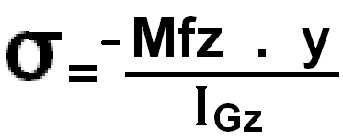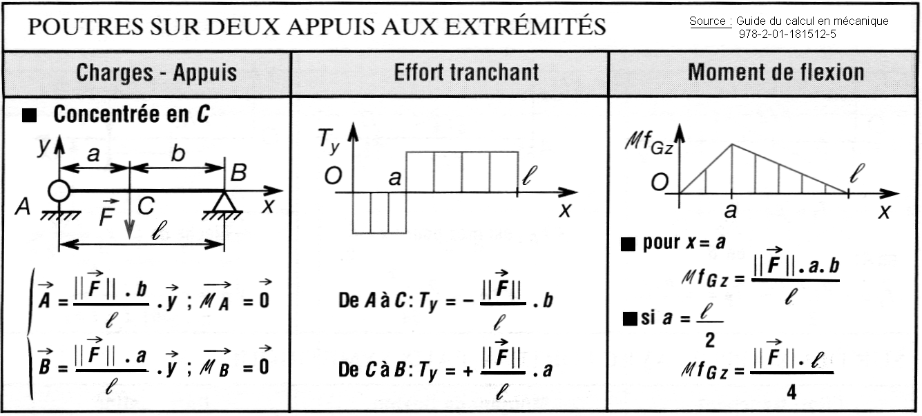
Contrainte normale de flexion plane simple :

Matière traverse :
S235
(Re = 235 Mpa)

A 2.1 | Répondre sur : | Feuille de copie
A 2.1 | Documents à consulter : | Figure 1 page 3/30

Pour quelle position de la charge sur x, le moment fléchissant est-il le plus défavorable ?

A 2.2 | Répondre sur : | Feuille de copie
A 2.2 | Documents à consulter : | DT5-DT6 – Figure 1 page 3/30

Donner la valeur (en Newton) de la surcharge supportée en son milieu par une traverse doublée.

A 2.3 | Répondre sur : | Feuille de copie
A 2.3 | Documents à consulter :

Calculer le moment fléchissant maximal, puis la contrainte normale correspondante.

A 2.4 | Répondre sur : | Feuille de copie
A 2.4 | Documents à consulter :

Sachant que le calcul de déformation donne une flèche maximale au point C de 1,25 mm, commenter le choix du doublage du profilé d’après les résultats trouvés et donnés.

A3 : Étude de la fonction A23 – « Brider en position le transformateur »

A 3.1 | Répondre sur : | Feuille de copie
A 3.1 | Documents à consulter : | DT7

Réaliser sur copie, une perspective à main levée des pattes en Z arrières, montrant les modifications à apporter. Justifier les choix réalisés.

A4 : Étude de la fonction A21 – « Approcher le transformateur »

L’étude menée permet de déterminer les valeurs utiles au paramétrage des variateurs de vitesse du pont polaire pour limiter le balancement lors du déplacement du transformateur.

Est représentée ci-dessous ↓, la consigne de vitesse à donner au chariot :
Période :
T=10,230 s
FORMULAIRE

Mouvement à accélération constante :
x = ½ . a . t ²
V = a . t

Mouvement à vitesse constante :
x = V . t
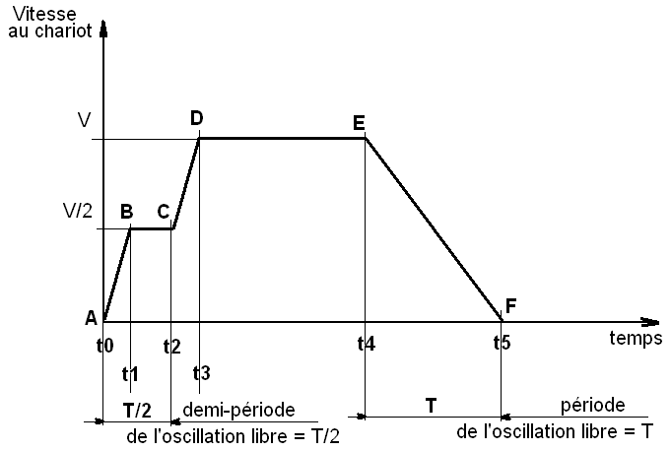
Seconde accélération
Première accélération

On atteint la vitesse V_{D} = 14 m.min⁻¹ par des accélérations égales de valeur a = 0,10 m.s⁻².

A 4.1 | Répondre sur : | Feuille de copie
A 4.1 | Documents à consulter : | Courbe ci-dessus

Exprimer V_{D} en m.s⁻¹ , puis calculer V_{B} en m.s⁻¹.

A 4.2 | Répondre sur : | Feuille de copie
A 4.2 | Documents à consulter : | Courbe ci-dessus

Calculer le temps t₁ en fin de première phase d’accélération (AB).

A 4.3 | Répondre sur : | Feuille de copie
A 4.3 | Documents à consulter : | Courbe ci-dessus

Calculer t₂, puis t₃ = temps en fin de phase de seconde accélération.

A 4.4 | Répondre sur : | Feuille de copie
A 4.4 | Documents à consulter : | Courbe ci-dessus

Calculer le déplacement total x₃ réalisé au temps t₃ (on considèrera que t₃ = 6,280 s).

A 4.5 | Répondre sur : | Feuille de copie
A 4.5 | Documents à consulter : | Courbe ci-dessus

Le déplacement réalisé durant la phase (EF) de freinage est de 1,193 m.
Le déplacement total (de t₀ à t₅) de la charge doit être de 15 m. Déterminer la durée de la phase à vitesse constante (DE) = (t₄ – t₃), en déduire le temps t₄, puis le temps t₅.

Partie B : Mise en place automatisée et raccordement des blocs AUGIER

B1 . Justification des protections électriques des blocs AUGIER
Les caractéristiques électriques des transformateurs sont de 400 kVA 6,6 kV/400 V.

Cette partie est indépendante des parties précédentes, mais elle y fait suite au niveau de la problématique.
Une fois les transformateurs AUGIER mis en place à proximité de chacun des Générateurs de Vapeurs (GV1, GV2, et GV3), il faut les raccorder électriquement.

Le schéma de raccordement est détaillé sur le document DT10 araignée de câblage. Ce document possède à sa droite une colonne de repérage des lignes numérotées de 01 à 58.

On ne s’intéresse ici qu’au bloc AUGIER N°2 repéré RGV002TR ligne 14 et à son tableau basse tension RGV002TB ligne 25.

Ces différents coffrets sont situés à des niveaux d’altitudes différents (+4, +8, +11, +16, +20, et +27 mètres) au sein du Bâtiment Réacteur (BR).

Ainsi ce sont 27 mètres de longueur de câble qui relient le coffret RGV 002TB ligne 34 situé au niveau +20 mètres, au coffret RGV 034CR ligne 45 situé au niveau +8 mètres. Ce câble est repéré RGVB121 ligne 40.

B1.1 Raccordement en aval du transformateur :

B1.1.1. Matériau, section, et longueur du câble de liaison :

B1.1.1 | Répondre sur : | Feuille de copie
B1.1.1 | Documents à consulter : | DT 10

Indiquer, en observant sa désignation, 5G 25² Cu, les caractéristiques et le nombre de conducteurs que renferme ce câble, repéré RGVB121 ligne 40.

B1.1.2. Intensité de court-circuit en aval du câble :

On supposera que l’impédance du câble Zc est égale à 24,3.10⁻³ Ω.
Dans le cas d’un éventuel court-circuit en aval de ce câble, son impédance Zc va s’ajouter à l’impédance d’enroulement du transformateur (Za), estimée ici à 16.10⁻³ Ω.

B1.1.2 | Répondre sur : | Feuille de copie
B1.1.2 | Documents à consulter :

Calculer alors l’intensité Icc d’un éventuel court-circuit entre phases en aval de ce câble pour la tension (400 V) secondaire du transformateur triphasé AUGIER, puis la comparer au pouvoir de coupure de 25 kA du disjoncteur repéré 201JA sur le document DT10 ligne 30, en amont de ce câble.
B1.2. Raccordement en amont du transformateur :

Les caractéristiques électriques des transformateurs sont de 400 kVA 6,6 kV/400 V.

B1.2.1 | Répondre sur : | Feuille de copie
B1.2.1 | Documents à consulter : | DT9, DT10

Indiquer le type de régime de neutre en observant la représentation du transformateur du bloc AUGIER repéré RGV 002 TR sur le schéma le document DT10 ligne 19.

B1.2.2 | Répondre sur : | Feuille de copie
B1.2.2 | Documents à consulter : | DT9, DT10

Calculer le courant primaire nominal du transformateur triphasé AUGIER. (S = √3 U I)

B1.2.3 | Répondre sur : | Feuille de copie
B1.2.3 | Documents à consulter : | DT 11

A partir de la documentation, donner la référence des fusibles pour le primaire (modèle avec percuteur).

B1.2.4 | Répondre sur : | Feuille de copie
B1.2.4 | Documents à consulter :

Comparer le pouvoir de coupure de ces fusibles au courant de court-circuit éventuel au primaire du transformateur, courant estimé à 16 kA.

Comme pour tous les transformateurs, le courant d’appel au primaire lors de la mise sous tension est inévitablement beaucoup plus élevé que le courant nominal.
On suppose que la pointe de courant peut atteindre dix fois l’intensité nominale du courant.

B1.2.5 | Répondre sur : | Feuille de copie
B1.2.5 | Documents à consulter : | DT11 ( courbe de fusion )

Déterminer, en expliquant votre méthode, la durée maximale pendant laquelle cette surintensité pourrait se produire avant fusion des fusibles.

B2. Gestion d’un des quatre variateurs des moteurs du pont polaire :

Cette partie est indépendante de la partie A4 au niveau des questions, mais elle y fait suite au niveau de la problématique (fonction A21 sur DT3).
Pour éviter le balancement des 1 450 kg du bloc AUGIER, suspendu sous le pont on doit appliquer une consigne des vitesses selon le profil de la courbe (non à l’échelle) ci-dessous :

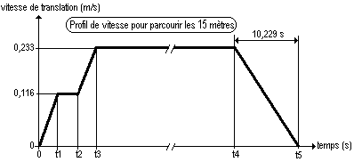
La chaine de commande et d’énergie pour piloter le pont est donnée ci-dessous :

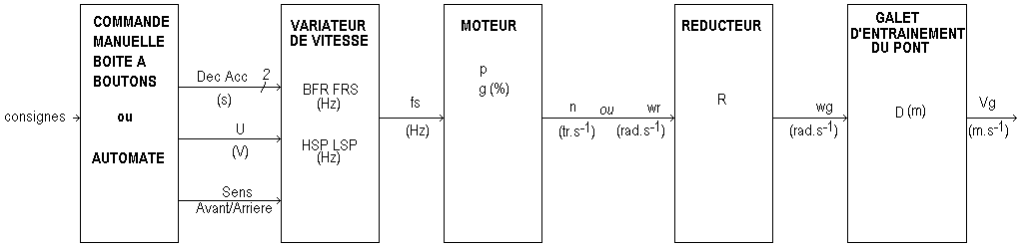

On souhaite piloter les variateurs par un automate programmable pour obtenir automatiquement le profil de vitesse ci-dessus, tout en conservant le pilotage manuel pour d’autres mouvements. On n’étudiera qu’un seul des quatre variateurs, tous identiques.

B2.1 Définir les paramètres de réglage des variateurs de vitesse :

B2.1.1 | Répondre sur : | DR2
B2.1.1 | Documents à consulter : | Figures p7/30 et p8/30

Pour obtenir sur le profil : - la plus petite vitesse = LSP (Vg=0 m.s⁻¹),
- la plus grande vitesse = HSP (Vg=0,233 m.s⁻¹),
- la « demi-vitesse » (Vg=0,116 m.s⁻¹).
Compléter le tableau :
- calculer les vitesses, puis les fréquences, et enfin les tensions de consigne de vitesse ;

- déterminer Dec et Acc (si l’on considère nul l’intervalle de temps [t₂-t₁] du profil de vitesse).

Il faut savoir que le temps Acc correspond à celui nécessaire pour passer de LSP à HSP et que le temps Dec correspond à celui nécessaire pour passer de HSP à LSP.

B2.1.2 | Répondre sur : | DR2
B2.1.2 | Documents à consulter :

Compléter le tableau et proposer une valeur pour le paramètre I_{th} du variateur, courant utilisé pour la protection thermique du moteur.

B2.2 Établir le schéma de câblage du variateur de vitesse à l’automate :

B2.2 | Répondre sur : | DR3
B2.2 | Documents à consulter : | Documentation variateur sur DR3

L’automate utilisé est un modèle SCHNEIDER TSX3722, comportant des entrées et des sorties Tout Ou Rien (T.O.R.) et des entrées et sorties analogiques.

En respectant les affectations ci-dessous, compléter le schéma de câblage permettant d’automatiser les mouvements de translation.

Entrées / sorties analogiques 0-10 V :
%IW0.2 Vitesse_manu LECTURE POTENTIOMÈTRE DE CONSIGNE VITESSE déjà câblé
%QW0.10 Consi_vitesse CONSIGNE DE VITESSE IMPOSÉE A L’ENTRÉE ANALOGIQUE
DU VARIATEUR (Analog voltage input AI1)

Sorties T.O.R. à partir du +24 Volts du bornier variateur :
%Q2.0 Frein_statique FREIN À MANQUE DE COURANT MOTEUR déjà câblé
%Q2.1 Fwd FORWARD = MARCHE AVANT VARIATEUR
%Q2.2 Rv REVERSE = MARCHE ARRIÈRE VARIATEUR

Entrées T.O.R. :
%I1.2 Rearm REPRISE APRÈS ARRÊT URGENCE
%I1.7 Manubar_auto CHOIX MODES : MANUEL (zéro) OU AUTO=ANTI BALLANT (un)
%I1.10 Bp_av CHOIX SENS DE DÉPLACEMENT AVANT
%I1.13 Bp_ar CHOIX SENS DE DÉPLACEMENT ARRIÈRE
%I1.14 Au_barre ARRÊT URGENCE CONTACT Á OUVERTURE

Pour information, mais non représentés sur DR3 :
%I1.11 Over1_barre SURCOURSE N°1 CONTACT Á OUVERTURE redondance arrêt urgence
%I1.12 Over2_barre SURCOURSE N°2 CONTACT Á OUVERTURE redondance arrêt urgence

B2.3. Interpréter la description l’information pour les variateurs :

B2.3.1. Interpréter la description fonctionnelle :

B2.3.1 | Répondre sur : | DR4
B2.3.1 | Documents à consulter : | Grafcet sur DR4

Indiquer :
- la branche (gauche ou droite) correspondant au mode manuel,
- la branche (gauche ou droite) correspondant au mode anti-balan automatique,
- la réceptivité associée à la transition entre les étapes 22 à 1,
- la durée de la temporisation entre les étapes 28 à 29.

B2.3.2. Décoder les solutions technologiques pour le mode manuel :

B2.3.2.1 | Répondre sur : | DR5
B2.3.2.1 | Documents à consulter : | Grafcet général DR4 et les 3 folios DT12

Compléter les chronogrammes relatifs à l’évolution du grafcet.

B2.3.2.2 | Répondre sur : | DR5
B2.3.2.2 | Documents à consulter : | Figure ci-dessous

Examiner, les chronogrammes ci-dessous, où est représentée de manière très simplifiée l’évolution de la vitesse du moteur, comme suit :
- accélération constante : de vitesse nulle à vitesse maxi (Avant ou Arrière) en 200 ms,
- décélération constante : de vitesse maxi (Avant ou Arrière) à vitesse nulle en 400 ms.

Indiquer les conséquences relatives d’une part pour le frein statique, d’autre part pour la charge suspendue au pont.

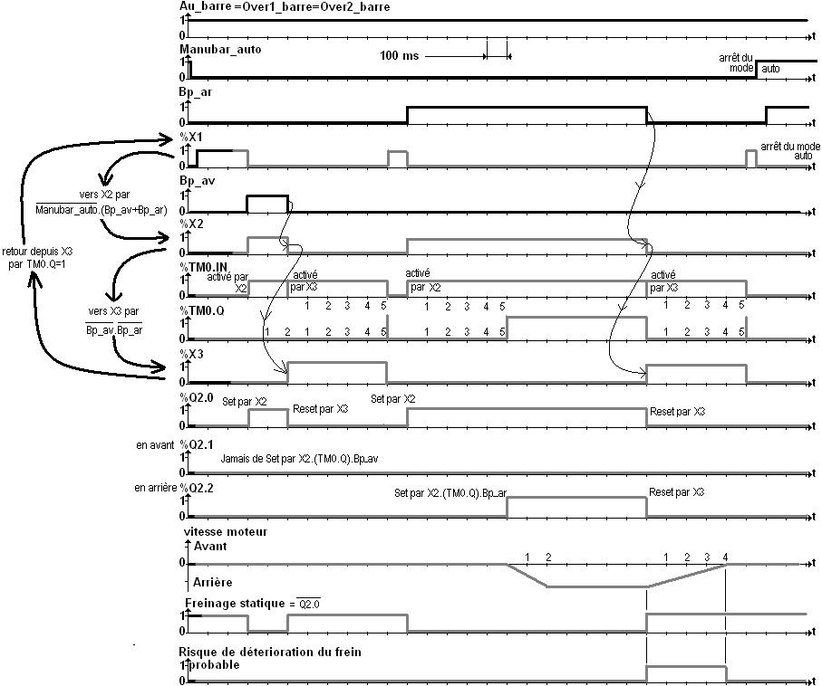

B2.4 Représenter les solutions technologiques pour détecter la vitesse nulle :

B2.4.1. Définir les paramètres de réglage du variateur pour la détection de la vitesse nulle :

Visualisation du profil de vitesse sur un oscilloscope (tracé supérieur).
On voit très nettement sur ce relevé que le frein est enclenché avant que la vitesse du moteur ne soit nulle, ce qui risque de causer quelques dysfonctionnements.

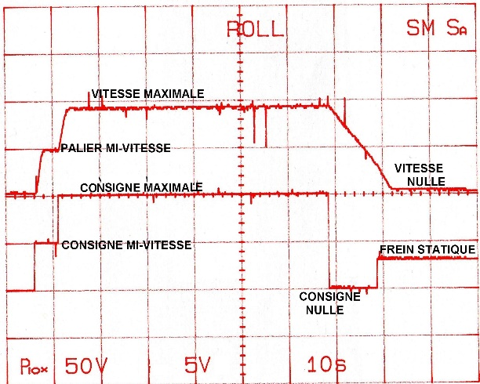
Tracé supérieur 50 volts/carreau.

Axe horizontal 10 secondes/carreau.

Le tracé inférieur visualise, quant à lui, l’évolution de la consigne de vitesse, ainsi que, en fin de chronogramme, l’activation du frein statique.

Tracé inférieur 5 volts/carreau.

B2.4.1 | Répondre sur : | DR5
B2.4.1 | Documents à consulter : | DT8 (folio1/2) et figure p10/30

Un essai en mode automatique a été effectué en équipant l’arbre moteur d’une dynamo tachymétrique délivrant 0,06 Volt/(Tour.min ^{–1}).

Estimer, à partir du chronogramme (page 10/30), la vitesse moteur à laquelle le frein est enclenché.

B2.4.2 | Répondre sur : | DR5
B2.4.2 | Documents à consulter : | DT8 (folio1/2)

Il est pourtant possible d’obtenir, depuis le variateur de vitesse, une information vitesse moteur (quasi) nulle à destination de la carte d’entrée de l’automate.

Indiquer comment paramétrer le seuil moteur et le variateur pour que les contacts de son relais R2 puissent être le support de cette information (vitesse).

B2.5 Représenter les solutions technologiques pour modifier la vitesse :

B2.5.1. Interpréter les solutions technologiques pour modifier la vitesse en mode manuel :

Jusqu’alors le variateur de vitesse, avec son potentiomètre de consigne de vitesse, câblé directement sur ses bornes COM, AI1, et +10 V.

Désormais c’est la sortie analogique 0/10 V de la voie 10 emplacement  de l’automate TSX3722 qui pilote la consigne de vitesse du variateur.

B2.5.1 | Répondre sur : | Feuille de copie
B2.5.1 | Documents à consulter :

Le convertisseur numérique -> analogique de la voie 10 étant au format 8 bits, indiquer combien de valeurs distinctes de tensions, cette sortie est capable de générer.

La pleine échelle du convertisseur numérique -> analogique de la voie 10 étant de 10,24 volts, calculer la plus petite valeur, non nulle, de la tension que cette sortie peut fournir (quantum).

B2.5.2. Représenter les solutions technologiques pour modifier la vitesse en mode automatique :

Sur la copie d’écran du grafcet de la question B1.3.1. on peut voir que l’action associée à l’étape 0 permet de déclarer deux constantes numériques :
Constante1 pour la valeur « vitesse_moitié », et Constante 2 pour la valeur « vitesse_max ».

B2.5.2 | Répondre sur : | DR4
B2.5.2 | Documents à consulter : | DR4

Calculer les valeurs numériques des constantes pour la vitesse maximale, la vitesse moitié et la vitesse de décélération.

Compléter sur le grafcet les étapes 24, 26 et 28.

DOSSIER TECHNIQUE DT1 : situation
Charpente
(sous caillebotis non représenté)
GV1
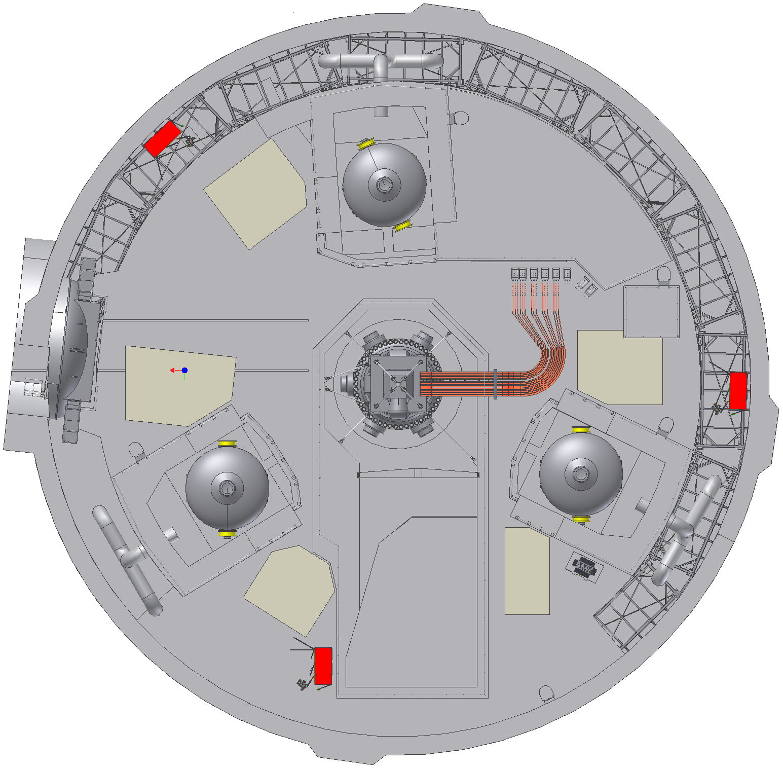Position des blocs Augier dans le BR :
bloc Augier N°1

bloc Augier N°2
Zone de stockage provisoire

Tampon matériels

Générateur de vapeur GV2

GV3

Trajets des transformateurs par pont polaire
bloc Augier N°3
placé sur la dalle béton

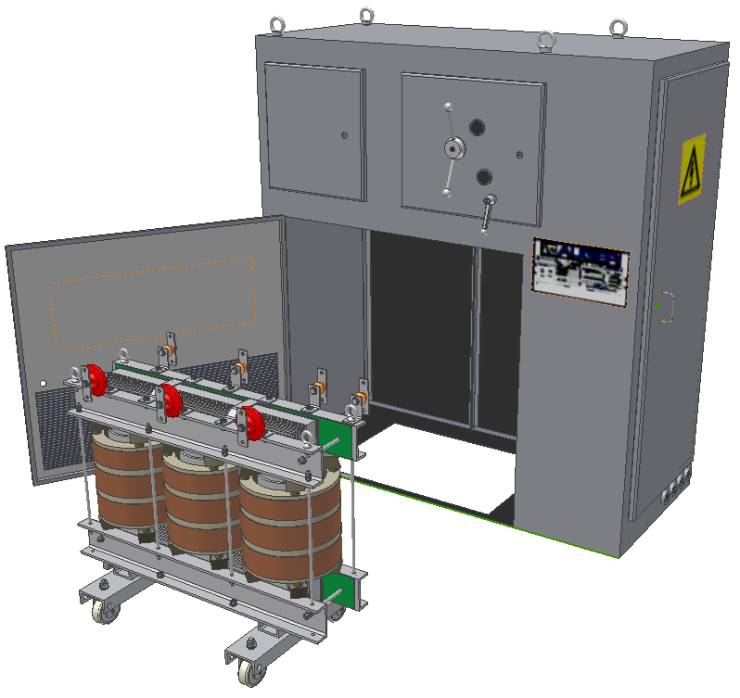
caisson en tôle
galets de transfo.
Lors de l'opération de remplacement des générateurs de vapeur, l'alimentation des utilisateurs est assurée par la mise en service de trois blocs Augier dans le BR.
Source : Augier 60-10551 16/06/2011
Augier 60-40151 13/09/2011
Composition d’un bloc Augier :
Le bloc est composé d’un caisson en tôle d’acier pliée, dans lequel est introduit un transformateur de type sec imprégné.
Le caisson (tout équipé, prêt à raccorder), est à poser convenablement calé et bridé sur le caillebotis de la charpente métallique, ou la dalle béton.
Le transformateur pré-câblé monté sur galets de roulement est livré séparément.
Mise en œuvre d’un bloc Augier :
Les caissons des blocs Augier (sans transformateur) N°1 et N°2 sont amenés près du mur d’enceinte, sur la charpente métallique du plancher caillebotis.
Ils reposent sur deux traverses, dont la position initiale est conservée et la boulonnerie renforcée.
Le bloc Augier N°3 est déposé sur la dalle béton près de la piscine.
Le transformateur des blocs N°1 et N°2 est supporté par deux traverses renforcées par doublage, la boulonnerie également renforcée, une traverse est repositionnée sous les galets côté droit du transformateur, une seconde traverse est ajoutée sous les galets côté gauche. Le transformateur de bloc N°3 est ancré sur la dalle béton près de la piscine.

DOSSIER TECHNIQUE DT2 : analyse fonctionnelle - folio 1/2

Fonction globale (A-0) :

Pose d’un bloc Augier

A-0
Bloc vide

Transformateur
Protection mécanique

(tous situés en zone
de stockage provisoire)
Bloc bridé en position
sur plancher caillebotis renforcé

équipé de son transformateur
et protégé mécaniquement

Détail de la fonction (A0) :
Positionner
le caisson de bloc Augier

Intégrer le transformateur dans le caisson de bloc Augier

Installer la protection
au-dessus du caisson de bloc Augier

Protection
Mécanique
(éléments tubulaires d’échafaudage et plaques)

en zone de stockage provisoire

A 1

A 3

A 2

A 0
Caisson du bloc Augier vide

en zone
de stockage provisoire
Transformateur

en zone zone
de stockage provisoire
Caisson de bloc bridé en position
sur plancher caillebotis renforcé

équipé de son transformateur
protégé mécaniquement
prêt au raccordement électrique
Caisson de bloc Augier bridé en position sur plancher caillebotis renforcé
Caisson de bloc bridé en position
sur plancher caillebotis renforcé
équipé de son transformateur

DOSSIER TECHNIQUE DT3 : analyse fonctionnelle - folio 2/2

Détail de la fonction (A2) :
Préalables à la fonction (A22) :
Renforcement local de la charpente sous le plancher caillebotis supportant le bloc Augier.

Approcher les Transformateur Bloc N°2 et 3

Positionner le Transformateur

Brider en position le Transformateur

Transformateur

en zone de stockage provisoire

A21

A23

A 22
Bloc complet
en position

sur plancher caillebotis renforcé

A 2
Approche par Pont polaire
avec contrôle anti-ballant
Approche par roulage sur les rails de guidage amovibles et rails fixes

sur charpente de soutien renforcée localement
En prévention

du risque sismique
Rails de guidage amovibles

et compléments pour la charpente de soutien du plancher caillebotis
Transformateur posé sur dalle béton près du plancher caillebotis
Transformateur positionné dans le caisson du bloc Augier sur la charpente renforcée de soutien du plancher caillebotis
Approche par roulage sur la dalle béton du Bloc N°1
Brides de

Transformateur

DOSSIER TECHNIQUE DT4 : charpente métallique initiale

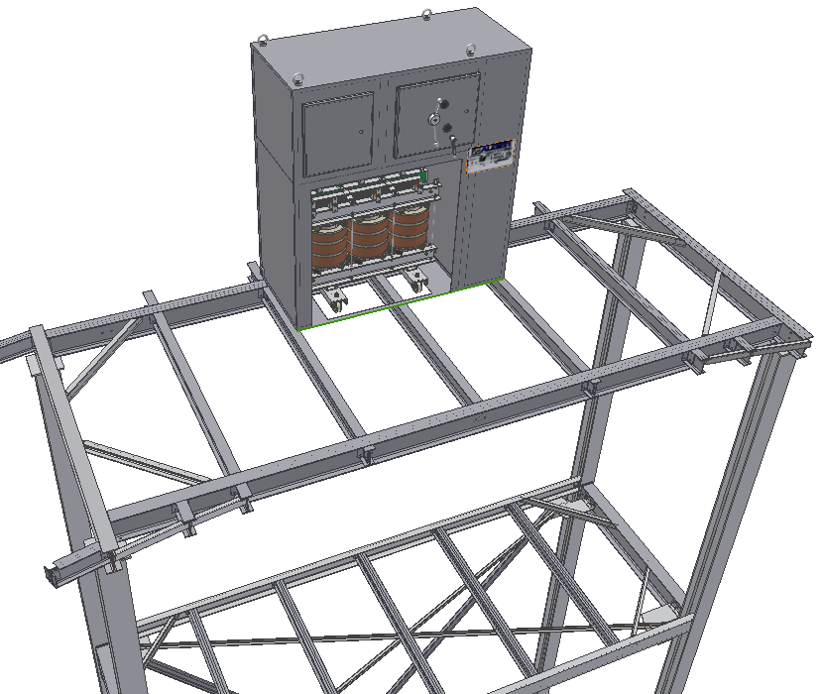
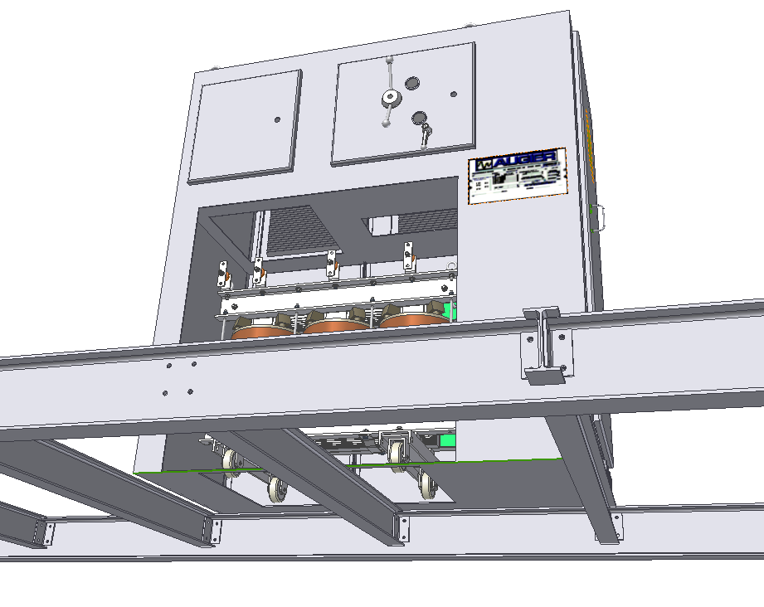

Bloc Augier
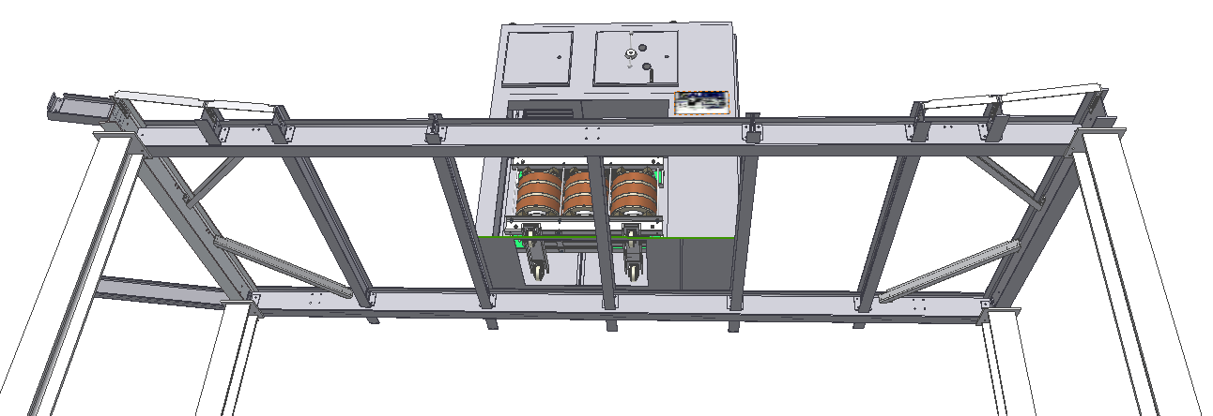
L1

T1
L2
T1
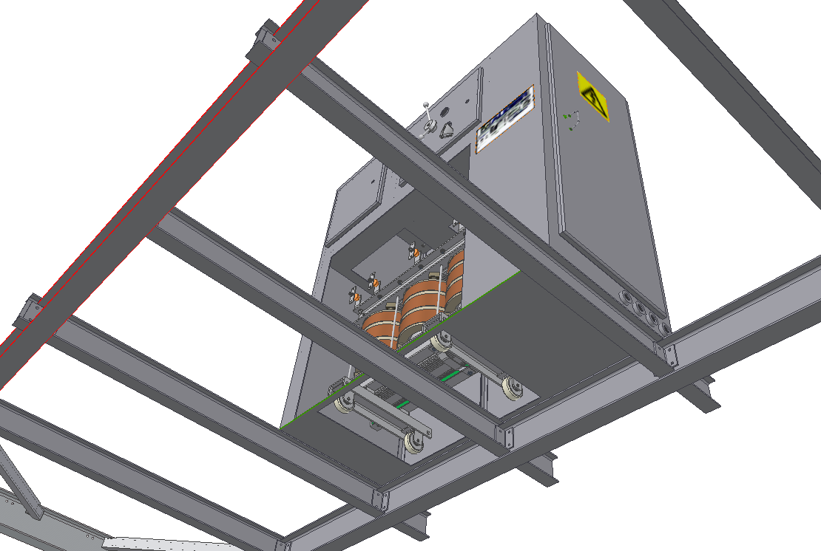
Rep. | Éléments
L1  L1 | Longeron interne  IPE 220x110
L2 | Longeron externe IPE220x110
T1 | Traverses IPE 100x55
G | Galets de roulement
 | Caillebotis non représenté
Nota :
Transformateur et caisson sont représentés en position uniquement pour visualiser leur emprise.
L2

G
DOSSIER TECHNIQUE DT5 : charpente métallique renforcée

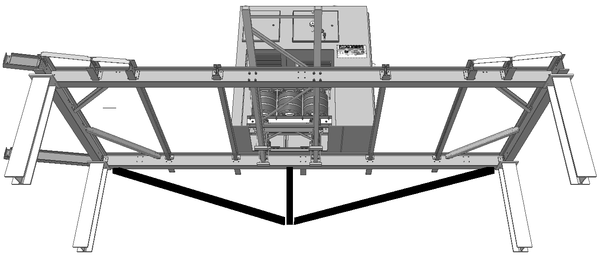
L1

TRI
T2
T2
L1
T1

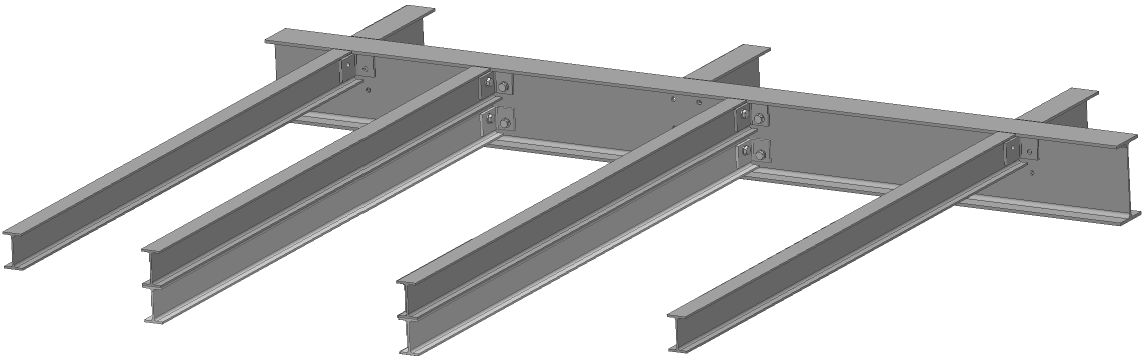
D1
L2
L2
D2

D1
T1
Z

Rep. | Éléments (suite)
T1 | Traverse déplacée
T2 | Traverse ajoutée
D1 | Doublage traverse de T1
D2 | Doublage traverse de T2
TRI | Treillis renforcement de L2
CE | Centreurs de rails fixes
CA | Cavaliers bridage rails fixes
Z | Pattes de bridage en Z

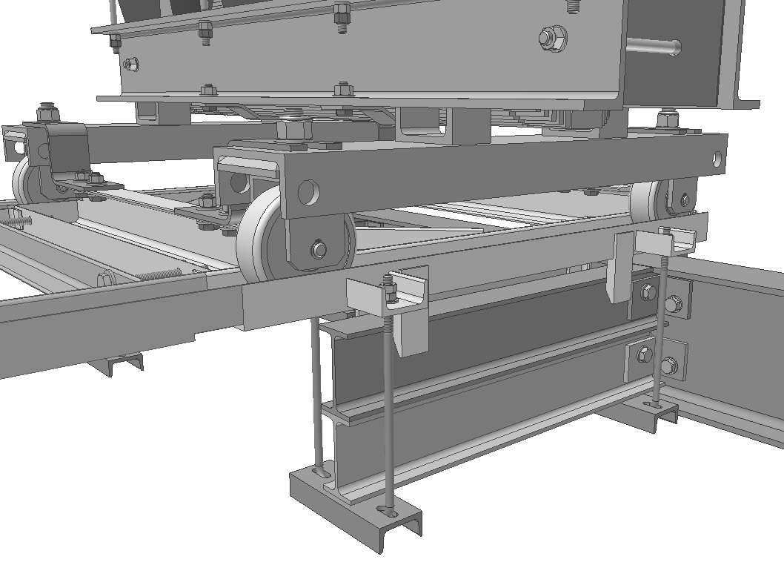

Nota :
Les rails fixes et amovibles reposent sur le caillebotis, lui-même en appui sur les longerons et traverses.
Le treillis de renforcement du longeron L1 n’est pas représenté.

CA

L2
CE

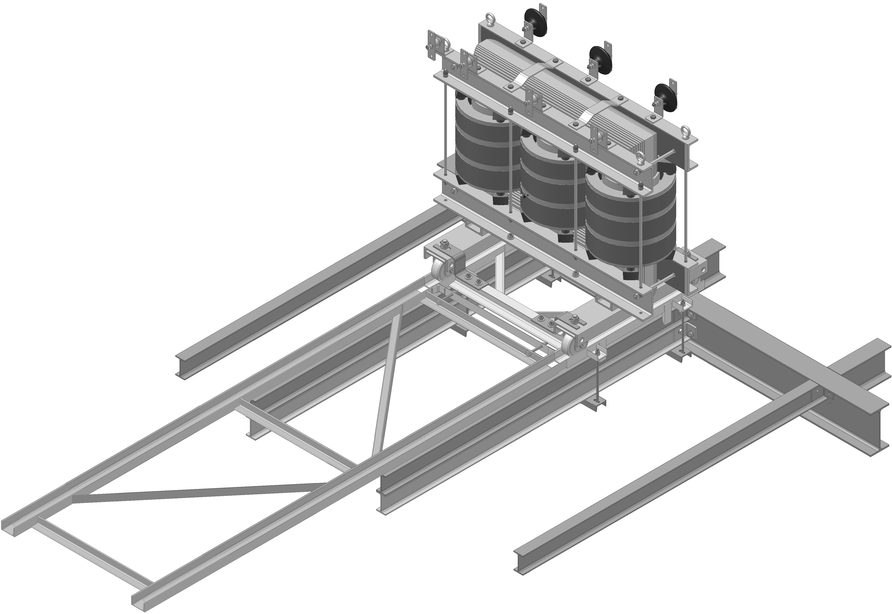DOSSIER TECHNIQUE DT6 : rails amovibles d’approche et rails fixes

T2 + D2

RA

T1 + D1
BP

LR et CR
Z
RF
Rep. | Éléments (suite)
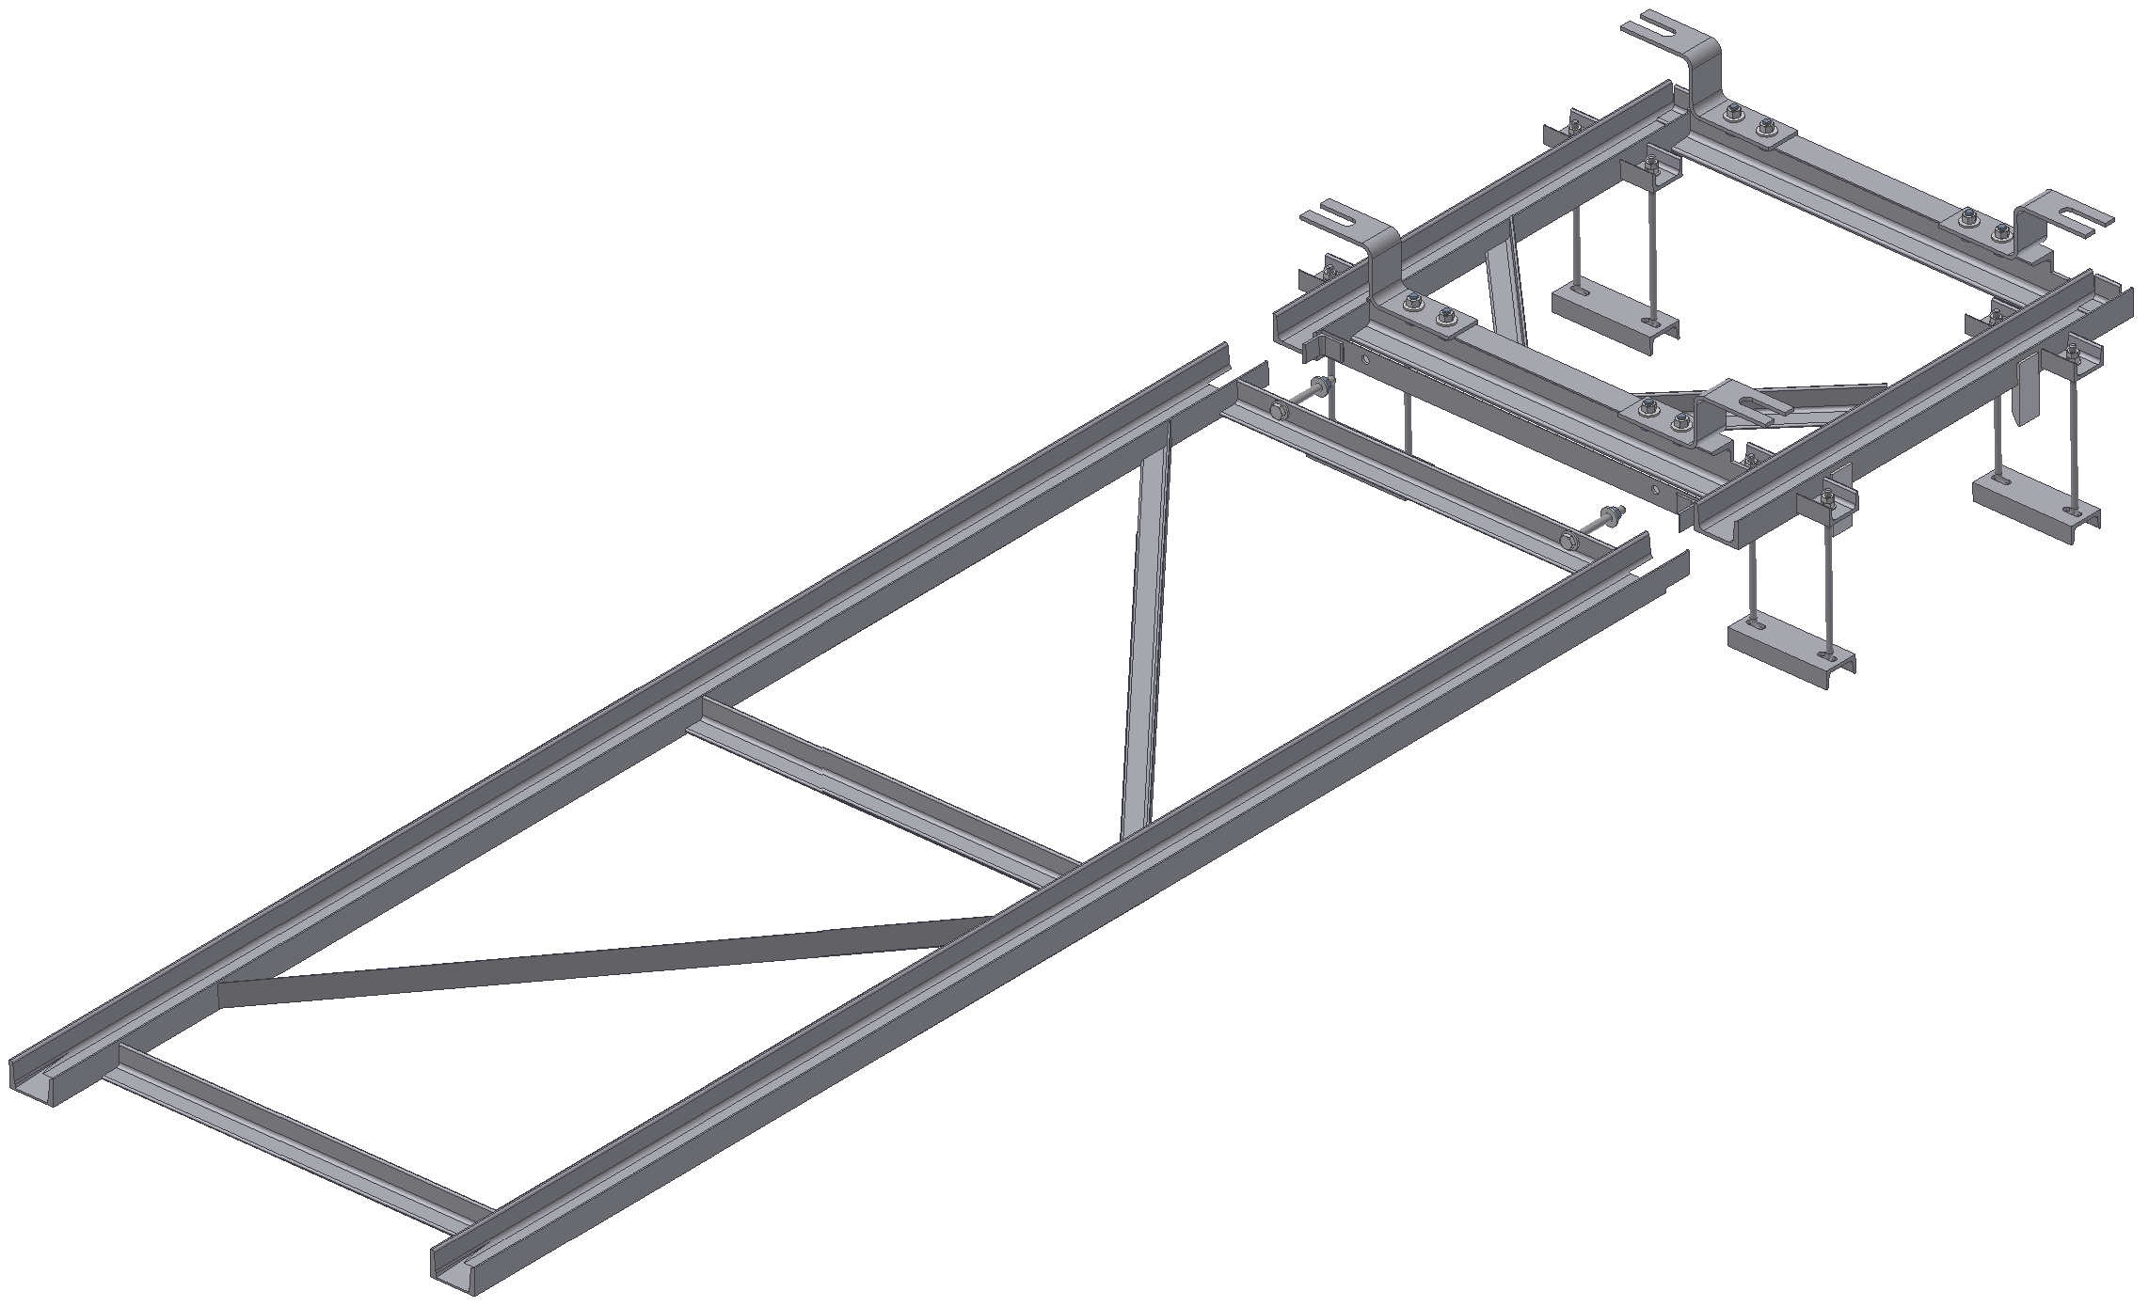RF | Rails fixes dans caisson
RA | Rails amovibles
LR | Boulons liaison entre rails
CR | Centreurs RA sur RF  (voir DT7)
CE | Centreurs de rails fixes sur la traverse T1
CA | Cavaliers bridage rails fixes
Z | Pattes de bridage en Z
BP | Butées de profondeur

CE

CA

Nota :
Les rails fixes et amovibles reposent sur le caillebotis, lui-même en appui sur les longerons et traverses.

RA

DOSSIER TECHNIQUE DT7 : bridage en position du transformateur

Objectif de l’étude :
Le transformateur en position dans le bloc Augier, est maintenu par 4 pattes en Z fixées sur les entretoises des rails fixes, l’écrou de fixation des galets participe au blocage.
Pour faciliter l’accès aux boulonnages des pattes arrière, on souhaite les mettre en place avant l’insertion du transformateur dans le caisson du bloc Augier.

2 pattes arrières
2 pattes en Z arrière

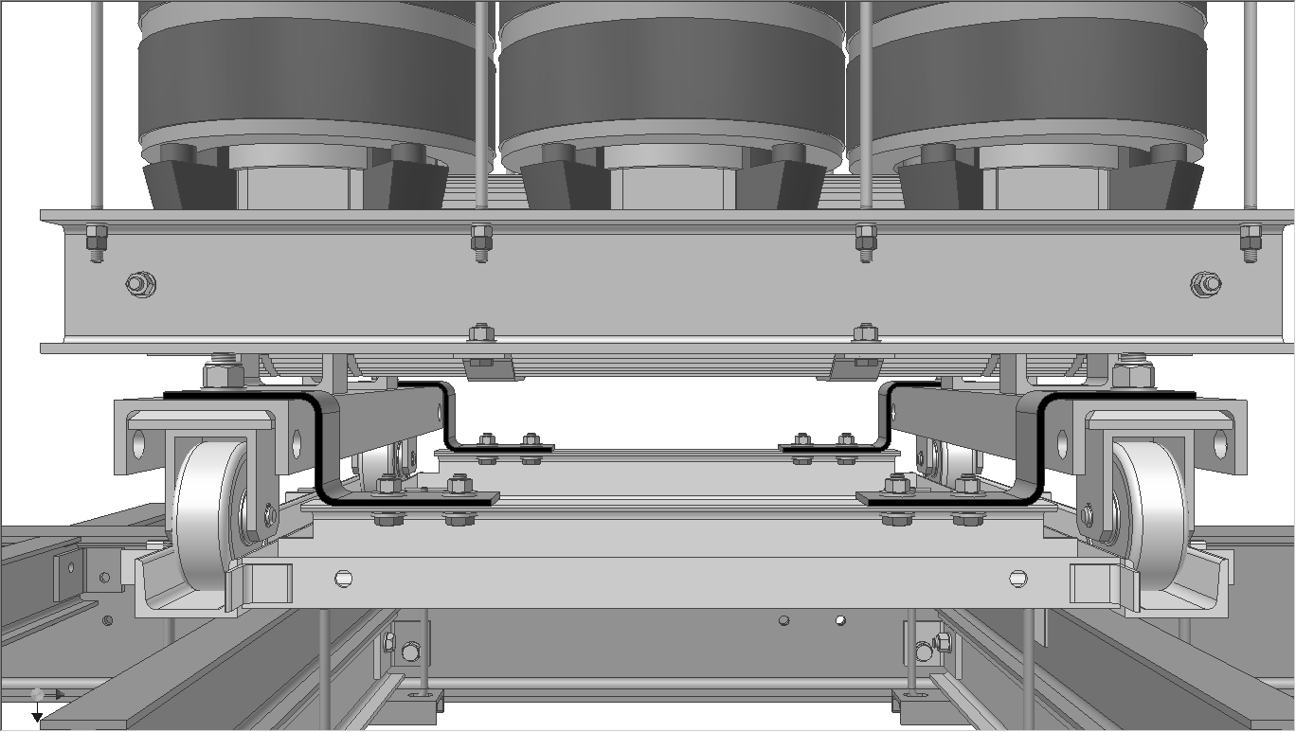
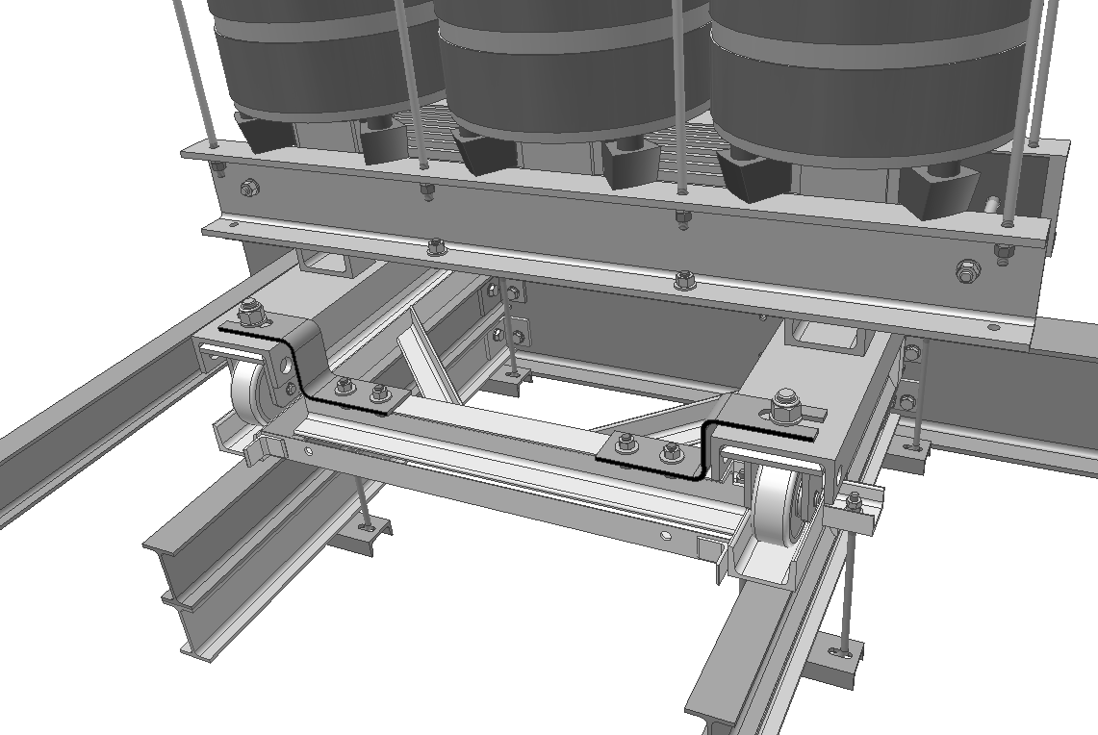

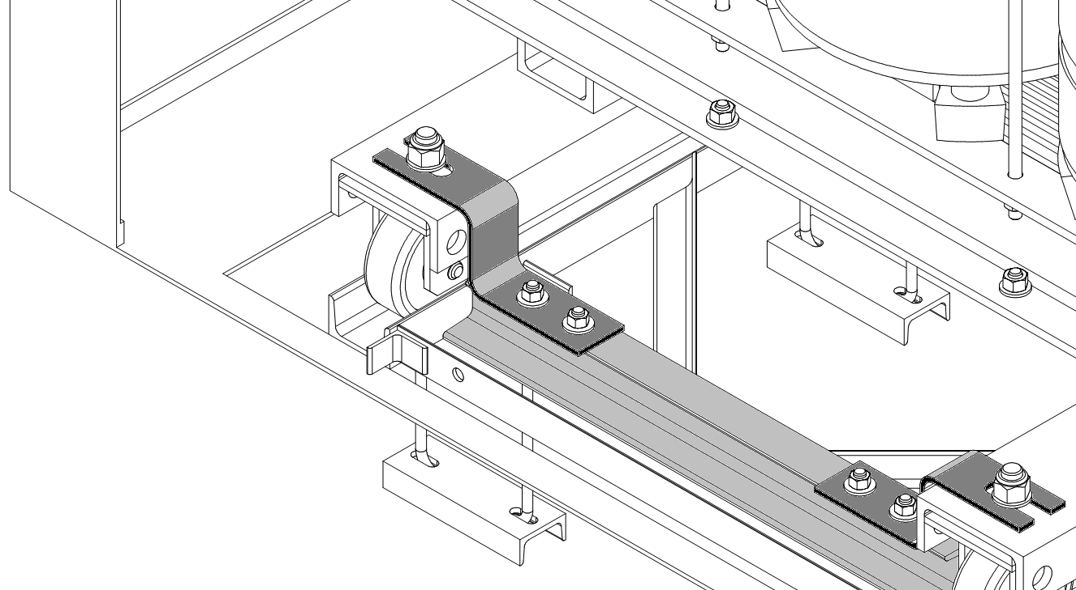
Patte en Z avant
Patte en Z avant
2 pattes en Z avant
2 pattes en Z avant

Boulonnage (fixation galet)

Caisson de bloc Augier

Galet avant gauche

Centreur CR pour les rails amovibles

Entretoise des rails fixes

DOSSIER TECHNIQUE DT8 : extrait documentation du variateur schneider electric -folio 1/2
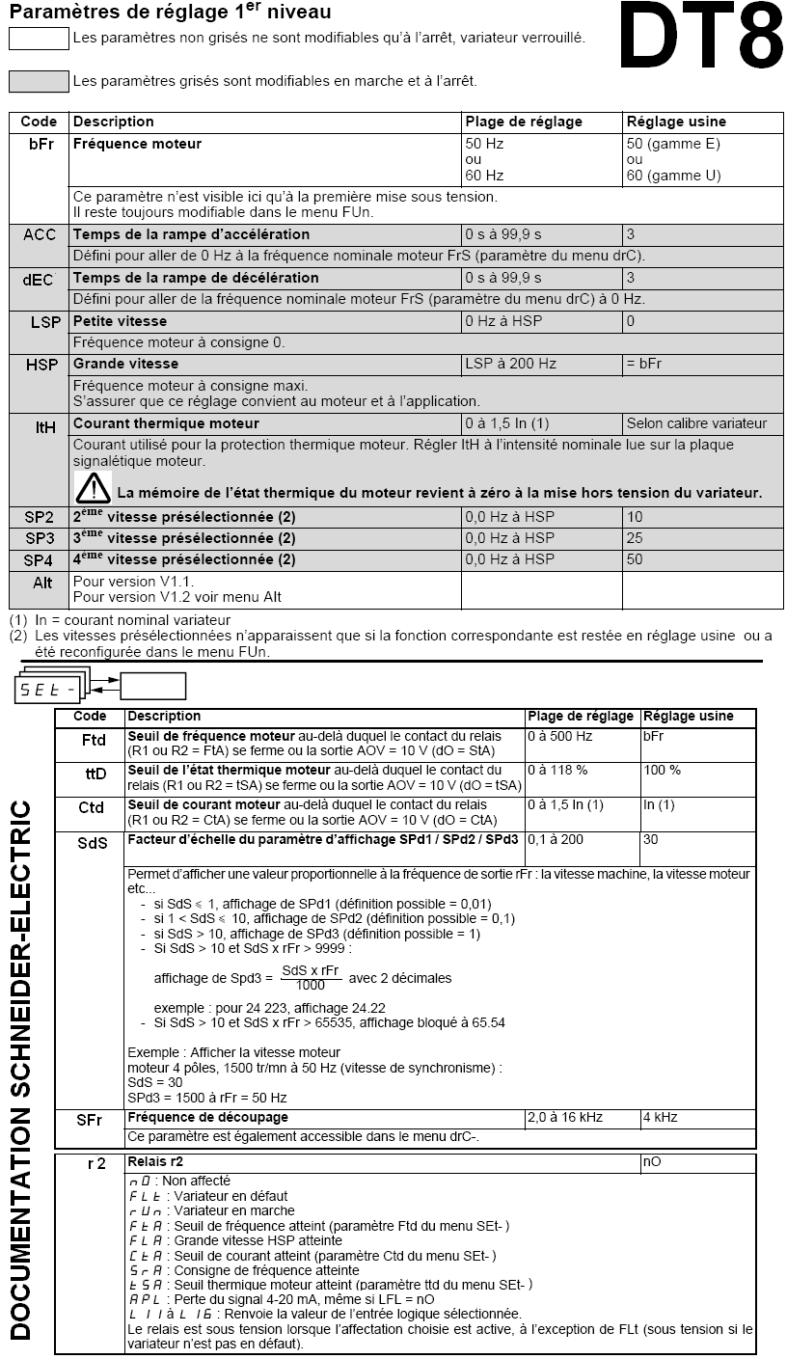

DOSSIER TECHNIQUE DT8 : extrait documentation du variateur schneider electric -folio 2/2
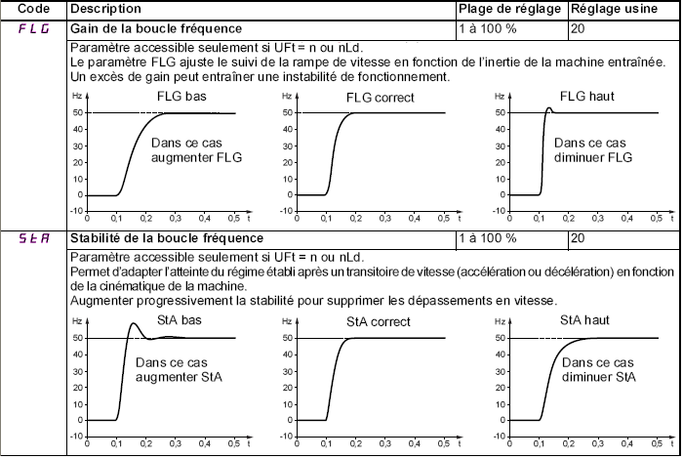
DOSSIER TECHNIQUE DT9 : extrait documentation AUGIER

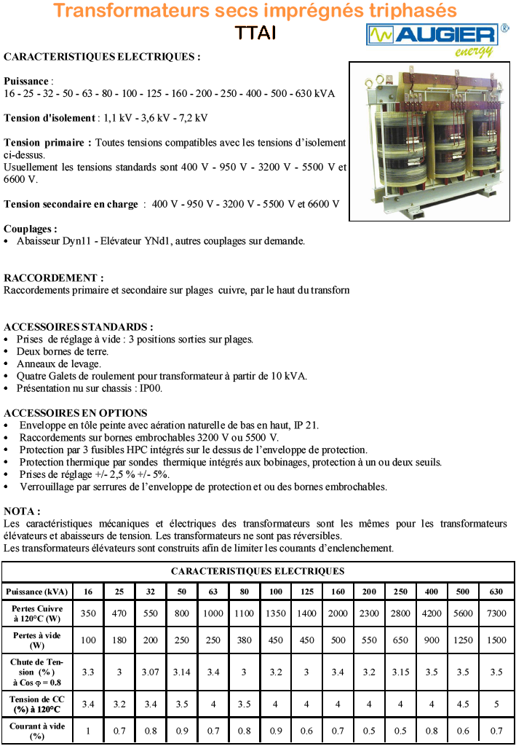
DOCUMENT TECHNIQUE DT10 : araignée de cablage bloc AUGIER N°2
L401/441
L405/446
LHA.25
LGD.31
EAS
001PO
RGV
100CR
PM
EPP 322 TW
PM
RCP
001PO
EPP 324 TW:
Ancienne traversée
Alimentation RCP 001 PO
(LGA.31)
Présence tension 6,6kV
Bloc AUGIER
RGV 002 TR
c
RGV 002TB
c
c
RGV 054 CR
éclairage
Niv. +4,65m
R322/R362
RGV 055 CR
éclairage
Niv. +8.00m
R422/R462
RGV 056 CR
éclairage
Niv. +10.40m
R522/R562
RGV 057 CR
éclairage
Niv. +16.90m
R622/R662
RGV 058 CR
éclairage
Niv. +20.00m
R722/R762
Niv. +8.00m
R410/R450
RGV B192

3G 2,5² Cu
RGV 032 CR
PC 230V
Niv. +8.00m
R422/R462
RGV 034 CR
PC 380/24V
Niv. +8.00m
R422/R462
RGV B124

3G 6² Cu
RGV 035 CR
PC 380/24V
RGV 036 CR
PC 230V
Niv. +10.40m
R522/R562
RGV B125

3G 6² Cu
Niv. +10.40m
R522/R562
RGV 037 CR
PC 380/24V
RGV 040 CR
PC 230V
Niv. +20.00m
R722/R762
RGV B126

3G 6² Cu
INTÉRIEUR BR
Vers bloc AUGIER
RGV 003 TR
DNRE 001PJ(CP5)
DNRW 004CR(CP6)
RGV A006

3x50² MT Al
01
EAS A001

3x50² MT Al
02
RCP A013à A006

6x1x400² MT Al
RGV A004

3x50² MT Al
03
04
05
06
07
W324/W365
08
09
R330/R370
10
RGV A005

3x50² MT Al
11
RCP A007 à A012

6x1x400² MT Al
12
13
14
RGV 002JS
15
16
17
18
19
20
21
22
RGV 002JA
23
R720/R760
24
25
26
27
28
29
201JA
203JA
205JA
207JA
30
31
32
33
34
35
R720/R760 NIV.20
RGV B197 3G 1.5² Cu
36
RGV 540LA
37
UTILISATEURS
GME
RGV B198 3G 1.5² Cu
RGV 541LA
38
RGV B199 3G 1.5² Cu
RGV 542LA
RGV B196

3G 2,5² Cu
39
C
longueur
27 mètres
RGV B121

5G 25² Cu
RGV B200 3G 1.5² Cu
RGV 543LA
40
RGV B201 3G 1.5² Cu
RGV 550LA
41
RGV B202 3G 1.5² Cu
RGV 551LA
Prise Maréchal
raccordée
provisoirement
42
RGV B203 3G 1.5² Cu
RGV 552LA
43
RGV B204 3G 1.5² Cu
RGV 553LA
44
RGV B195

3G 2,5² Cu
45
RGV B205 3G 1.5² Cu
RGV 560LA
46
RGV B206 3G 1.5² Cu
RGV 561LA
47
RGV B122

5G 25² Cu
RGV B207 3G 1.5² Cu
RGV 562LA
48
RGV B563 3G 1.5² Cu
RGV 563LA
RGV B194

3G 2,5² Cu
49
50
RGV B209 3G 1.5² Cu
RGV 570LA
51
RGV B210 3G 1.5² Cu
RGV 571LA
RGV B123

5G 25² Cu
52
RGV B208 3G 1.5² Cu
RGV 572LA
53
RESERVE
RGV B193

3G 2,5² Cu
54
RGV B211 3G 1.5² Cu
RGV 580LA
55
RGV B212 3G 1.5² Cu
RGV 581LA
56

RGV B582 3G 1.5² Cu
Niv. +20.00m
R722/R762
Niv. 24m
RGV 582LA
57
RESERVE
58

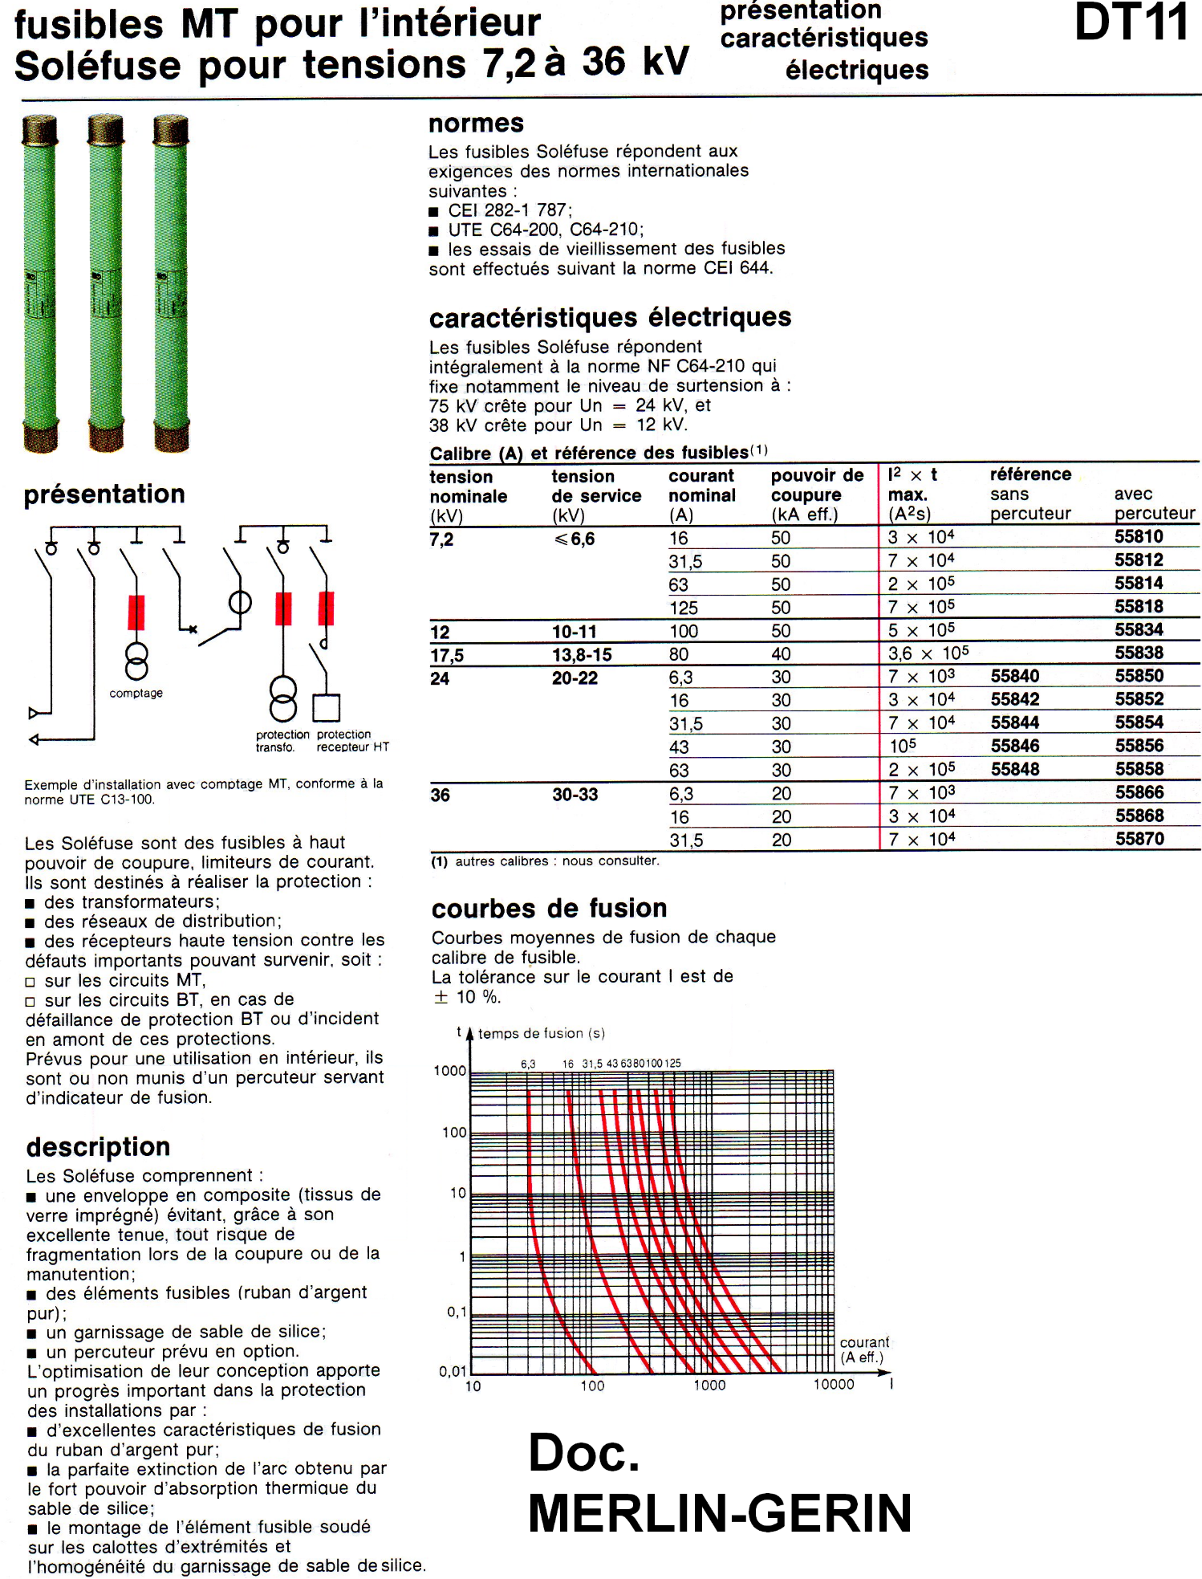
DOCUMENT TECHNIQUE DT12 folio 1/3 :
Les moteurs asynchrones sont assortis de freins statiques à électro-aimants à manque de courant qu’il convient d’alimenter avant la mise en mouvement.

La réponse mécanique du frein n’étant pas immédiate, une temporisation de 0,5 seconde est utilisée.

La gestion du frein
au sein du traitement postérieur du programme automate dépend des bits %X_{i} associés à chacune des étapes indice _{i,} et ce afin d’ activer les bobines mémorisées Set (S) et Reset (R) de la sortie T.O.R. %Q2.0 :

Voir également le câblage de ce frein donné sur DR3.

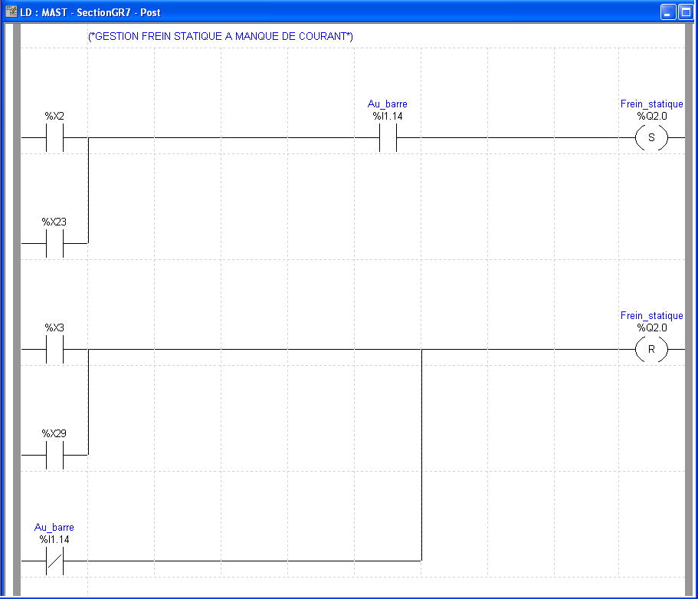

La temporisation est gérée dans ce traitement postérieur par un bloc de fonction %TM0 :
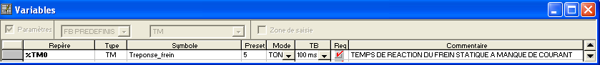

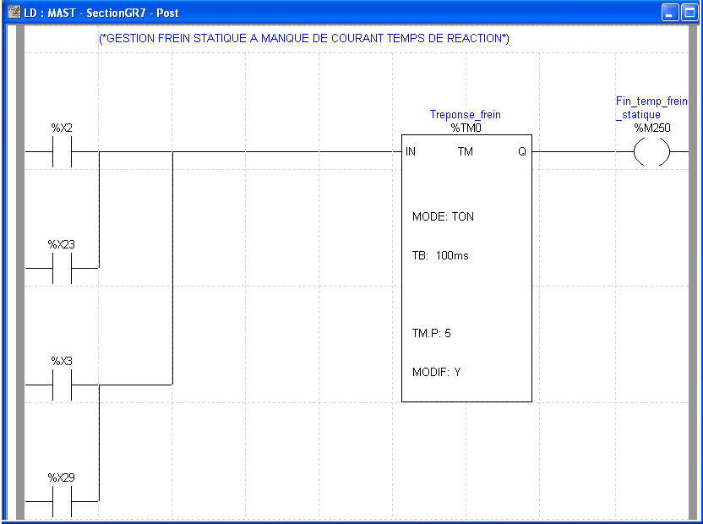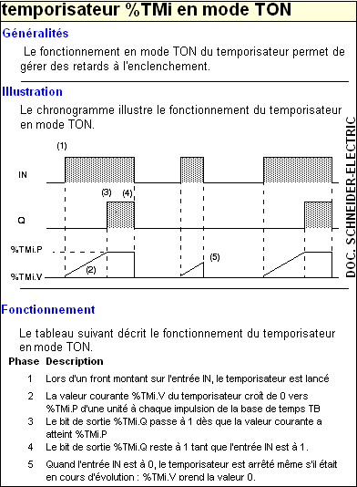
DOCUMENT TECHNIQUE DT12 folio 2/3 :
La réceptivité associée aux transitions entre les étapes 3 vers 1 (mais aussi de 23 vers 24, ou de 29 vers 1) s’écrit simplement en langage à contacts dans le traitement Chart du programme en exploitant la sortie Q du bloc de fonction %TM0, notée %TM0.Q (égale aussi à %M250) :

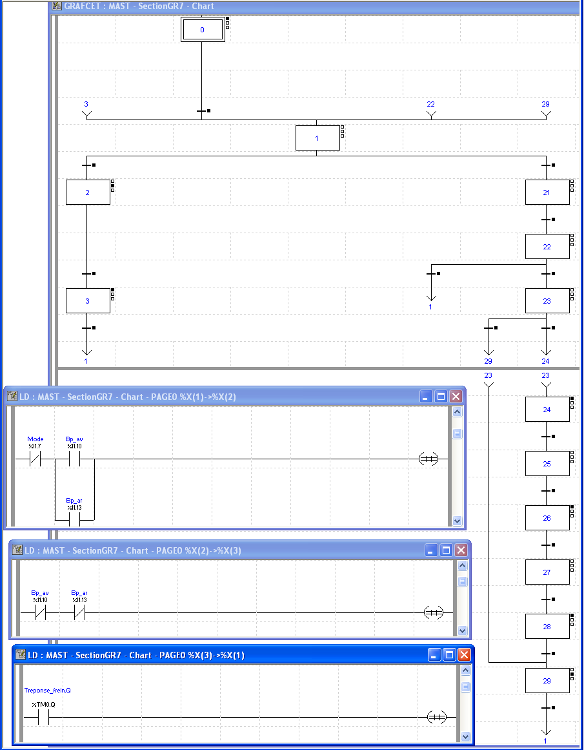

DOCUMENT TECHNIQUE DT12 folio 3/3 :
La gestion des sorties T.O.R. ForWarD et ReVerse dans le traitement POST s’établit ainsi :

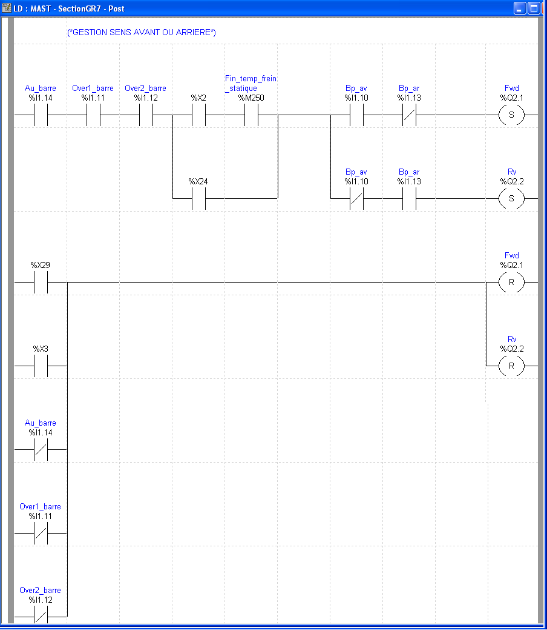

DOCUMENT RÉPONSE DR1 (à rendre avec la copie ) diagrammes FAST des fonctions A22 et A23

Question A.1.3

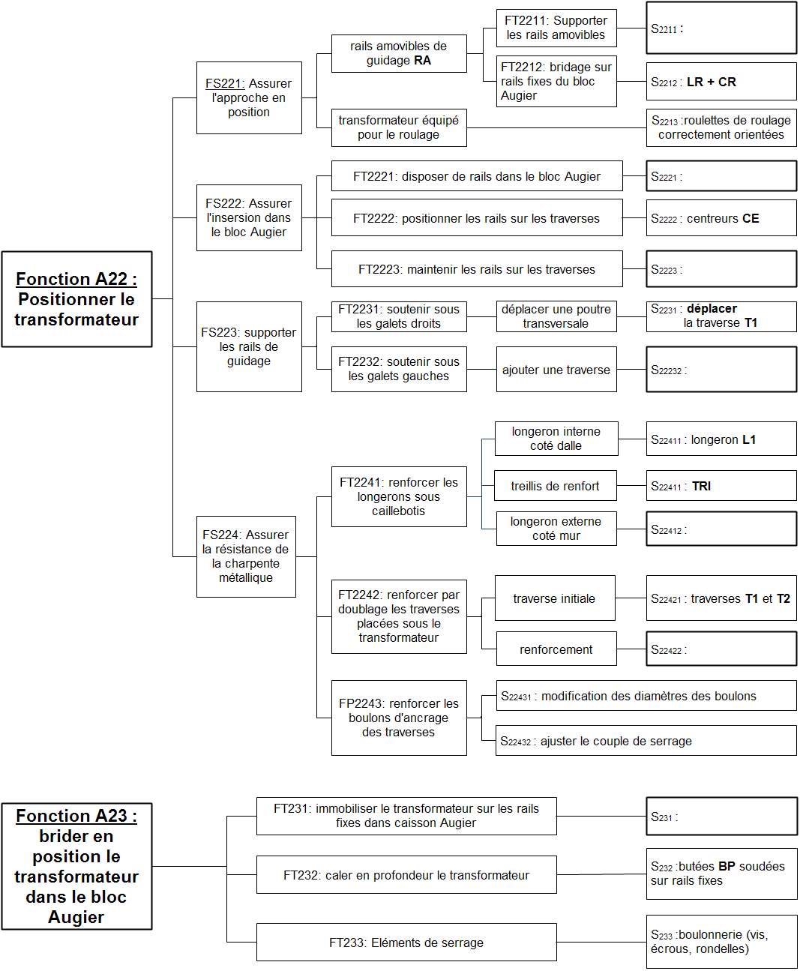
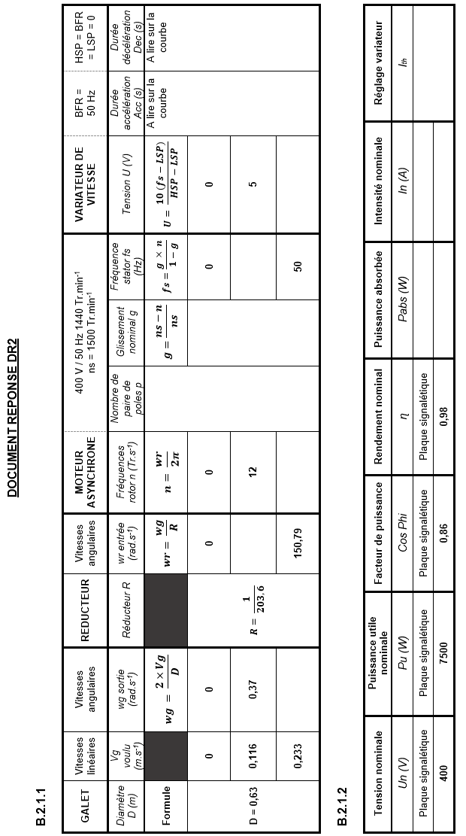
DOCUMENT RÉPONSE DR 3 (à rendre avec la copie)
DOCUMENT RÉPONSE DR2 (à rendre avec la copie)
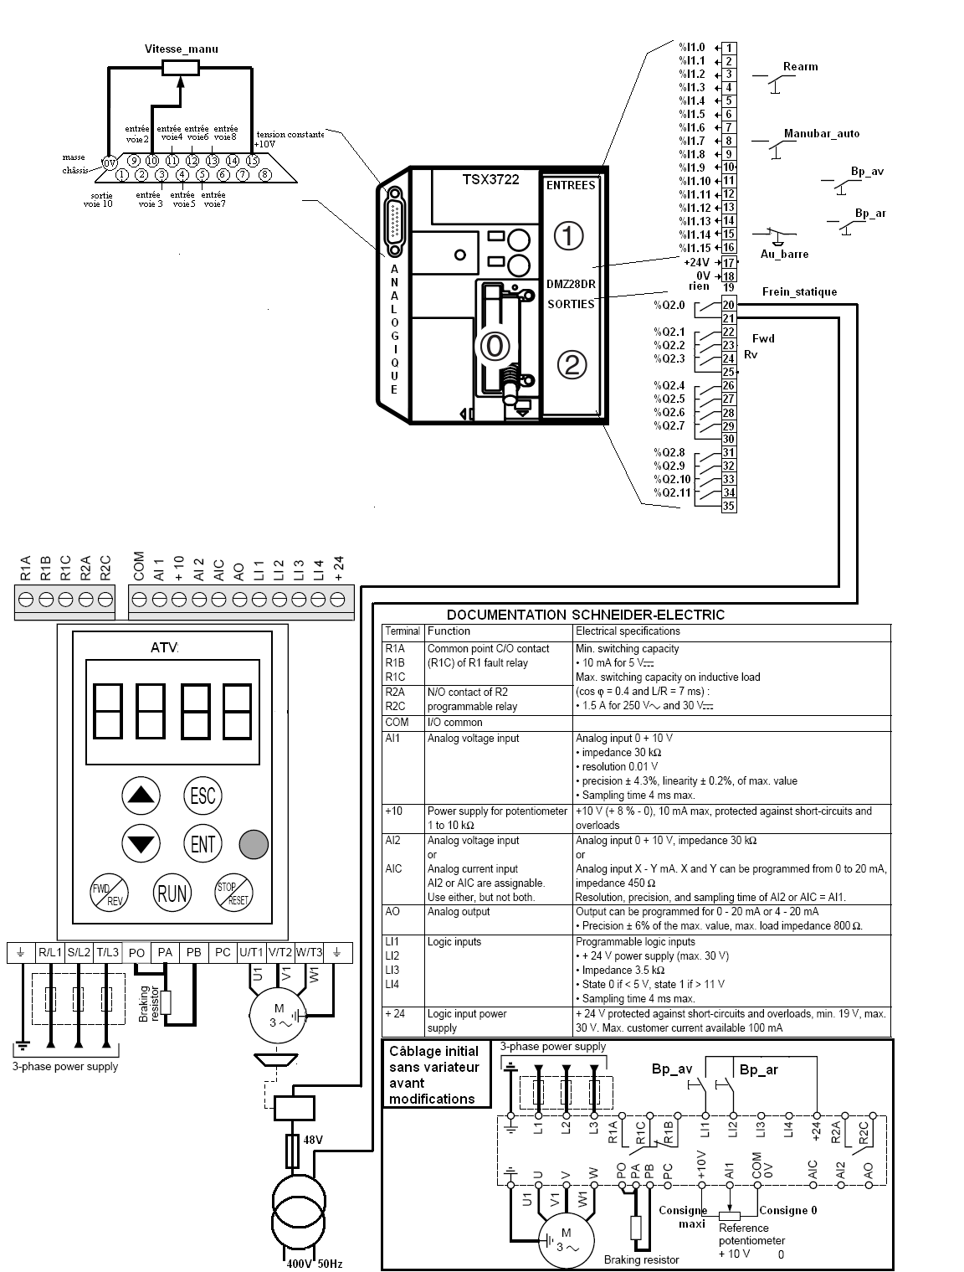
DOCUMENT RÉPONSE DR4 (à rendre avec la copie)

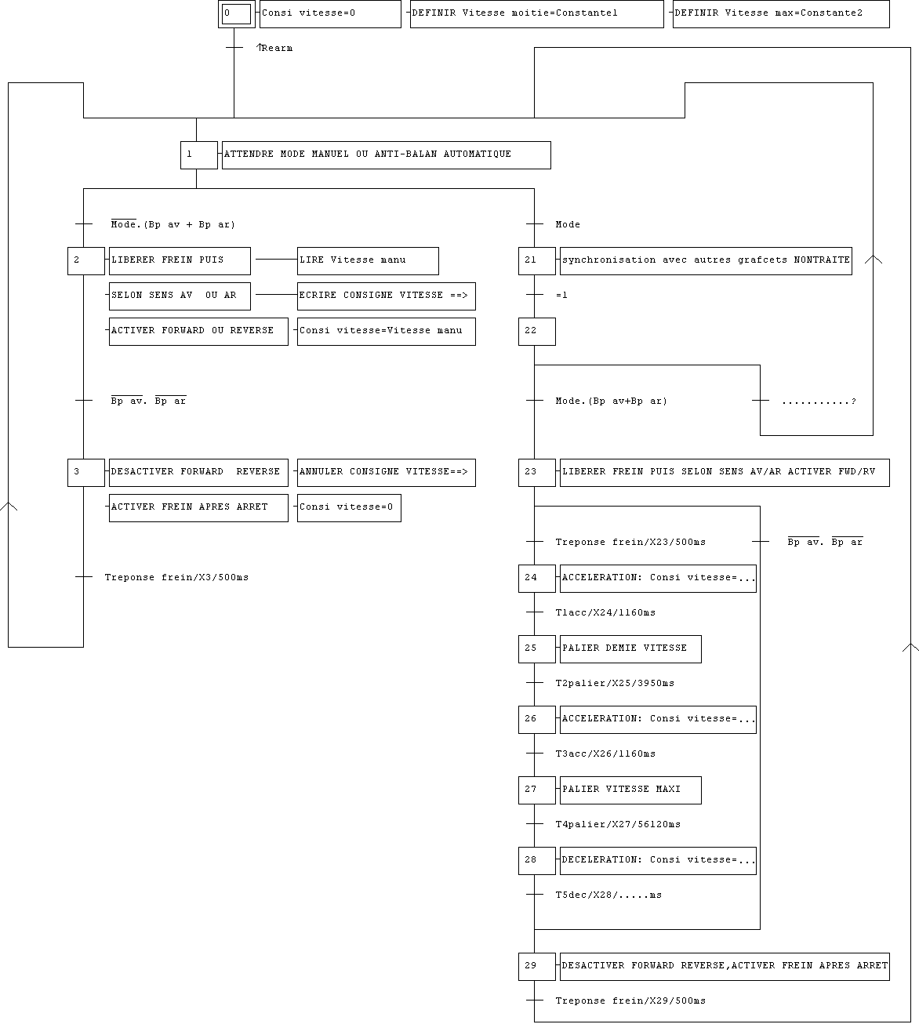
B2.3.1. Branche gauche : mode …… Branche droite : mode ……

B2.5.2. Valeurs numériques : Constante1 = ……… Constante2 = …………

DOCUMENT RÉPONSE DR5 (à rendre avec la copie)

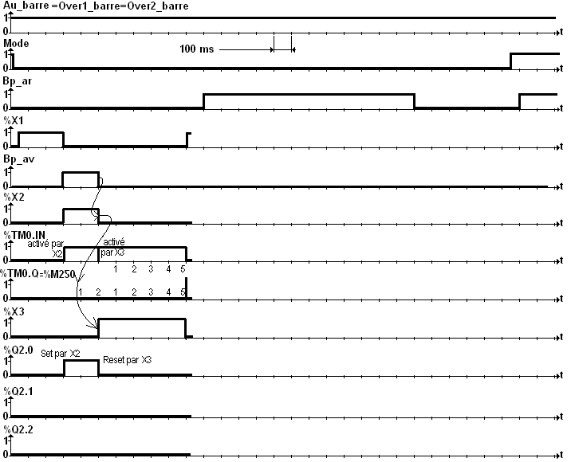

B2.3.2.2 Conséquences : -pour le frein statique : ………………..

-pour la charge suspendue au pont : ……………….

B2.4.1. Estimation de la vitesse moteur à laquelle le frein est enclenché sur le chronogramme :
…………………………..

B2.4.2. Comment paramétrer le variateur pour que les contacts de son relais R2 puissent être le support de l’information vitesse moteur (quasi) nulle ?
…………………………..

